**Alternativní kampaň**

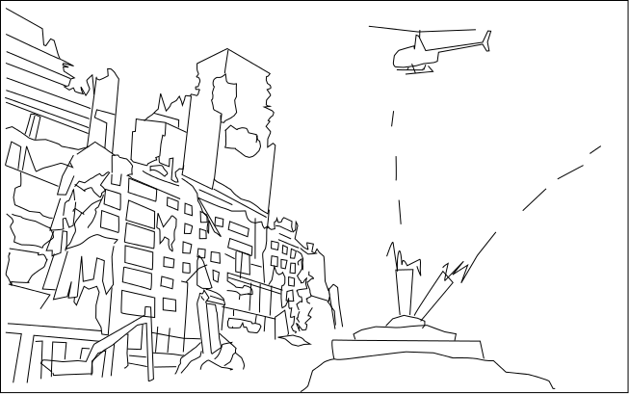

* svět po 3. světové válce
* hráč hraje za přežívající části západní frakce
* ponuré prostředí – rozbořená města, zničená krajina
* obě frakce používají zastaralé stroje, kterých mají stále dostatek
* první mise jsou čistě defensivní – hráč odráží nepřítele a poskytuje čas např. evakuaci z velkých měst do nově budované základny
* hráč má svou primární základnu, ve které staví nové stroje – potřebuje součástky z různých lokalit (města) – tyto lokality dobývá a poté si je musí udržet
* základna je zdrojem jednotek, města jsou zdrojem surovin. Hráč musí bránit jak základnu tak zabraná města, ve kterých má několik protiletadlových věží
* v pokročilé fázi hry hráč vyrobí balistické rakety, které navádí na základny nepřítele

**Východ - stroje**

|  |  |
| --- | --- |
| Bombardér H-5  1949 | http://upload.wikimedia.org/wikipedia/commons/0/07/Il-28_RB1.jpg |
| Bombardér Xian H-8  1970 | http://2.bp.blogspot.com/-ab3B0Wqimh8/T0tmUjI4RqI/AAAAAAAAGyU/5B1o0Oywwqk/s1600/Xian+H-6D+4.jpg |
| Stíhačka Shenyang J-5  1964 | http://upload.wikimedia.org/wikipedia/commons/3/34/China_airforce_J5.jpg |
| Stíhačka Chengdu J-7  1970 | http://upload.wikimedia.org/wikipedia/commons/thumb/4/4d/Pakistani_Chengdu_J-7.JPG/1920px-Pakistani_Chengdu_J-7.JPG |
| Copter Harbin Z-5  1960 | http://upload.wikimedia.org/wikipedia/commons/thumb/e/ec/DATANSHAN_CHINA_AVIATION_MUSEUM_BEIJING_OCT_2012_%288272484990%29.jpg/1920px-DATANSHAN_CHINA_AVIATION_MUSEUM_BEIJING_OCT_2012_%288272484990%29.jpg |
| Copter Harbin Z-9  1980 | http://upload.wikimedia.org/wikipedia/commons/thumb/4/45/Chinese_Helicopter_Lands_on_HMS_Cornwall_MOD_45150752.jpg/1920px-Chinese_Helicopter_Lands_on_HMS_Cornwall_MOD_45150752.jpg |
| Copter Harbin Z-19  2011 | http://www.worldaffairsboard.com/attachments/military-aviation/30936d1353803462-china-shows-off-its-attack-helicopters-z-10-z-19-1353161202_44529.jpg |

**Západ – stroje**

|  |  |
| --- | --- |
| Bombardér B-52 Stratofortress  1955 | http://upload.wikimedia.org/wikipedia/commons/d/d0/Usaf.Boeing_B-52.jpg |
| Bombardér F-117 Nighthawk  1981 | http://upload.wikimedia.org/wikipedia/commons/a/a1/F-117_Nighthawk_Front.jpg |
| Bombardér B2 spirit  1997 | http://upload.wikimedia.org/wikipedia/commons/thumb/4/47/B-2_Spirit_original.jpg/1920px-B-2_Spirit_original.jpg |
| Stíhačka F 11  1960 | http://upload.wikimedia.org/wikipedia/commons/e/ea/F11f_grumman_tiger.jpg |
| Stíhačka FA 18  1980 | http://upload.wikimedia.org/wikipedia/commons/thumb/c/c6/USMC_FA-18_Hornet.JPEG/1920px-USMC_FA-18_Hornet.JPEG |
| Transportér Piasecki HRP  1945 | http://upload.wikimedia.org/wikipedia/commons/3/38/Piasecki_HRP-1G_US_Coast_Guard_in_flight.jpg |
| Transportér CH-46  1962 | http://upload.wikimedia.org/wikipedia/commons/4/49/CH-46_Sea_Knight_Helicopter.jpg |
| Transportér C-17 Globemaster III  1991 | http://upload.wikimedia.org/wikipedia/commons/thumb/b/bc/C-17_test_sortie.jpg/1280px-C-17_test_sortie.jpg |
| Copter H-12  1946 | http://upload.wikimedia.org/wikipedia/commons/f/fe/Bell_YH-12B.jpg |
| Copter AH-1  1967 | http://upload.wikimedia.org/wikipedia/commons/a/a8/Ah-1cobra_1.jpg |
| Copter AH-64  1997 | http://upload.wikimedia.org/wikipedia/commons/thumb/6/66/AH-64D_Apache_Longbow.jpg/1280px-AH-64D_Apache_Longbow.jpg |